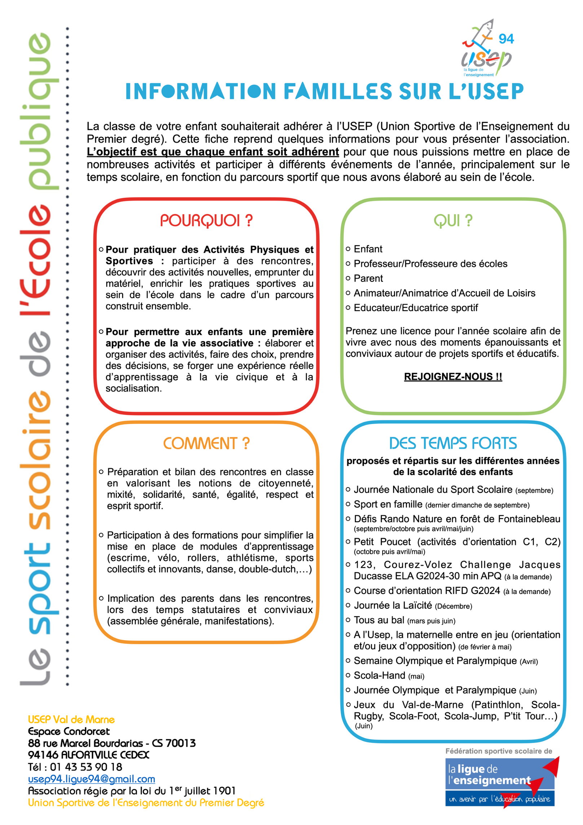
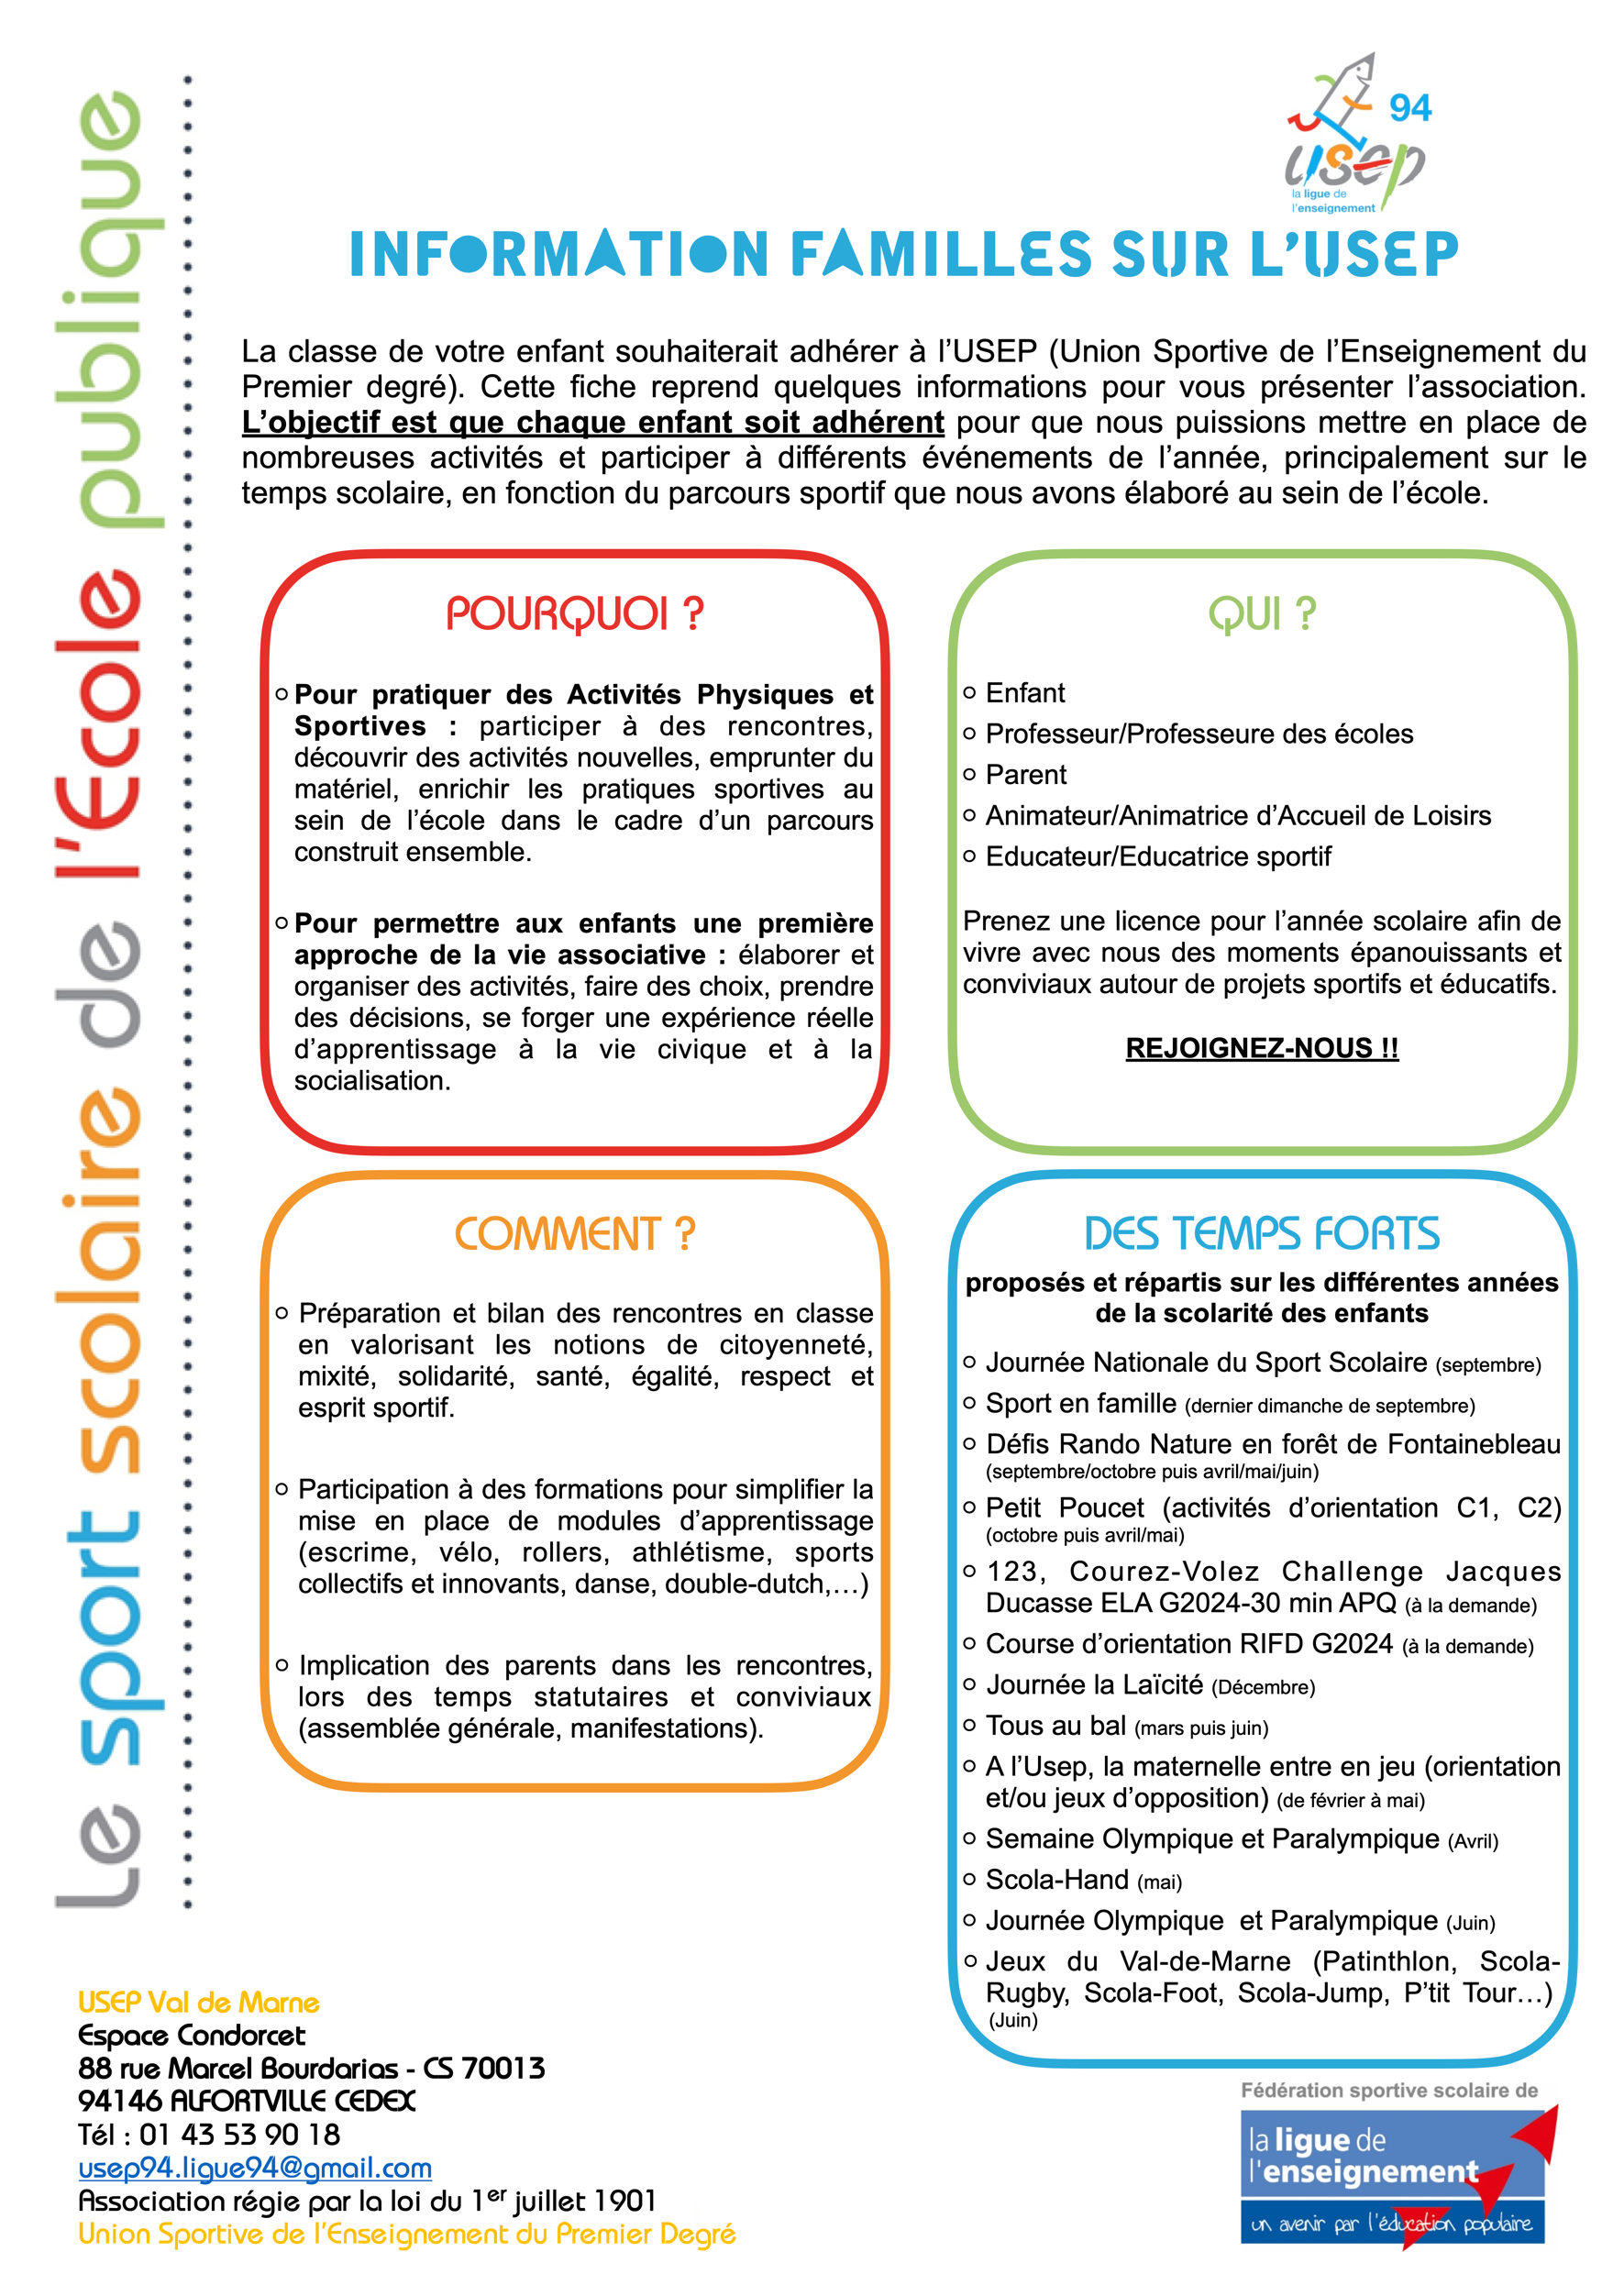
La classe de votre enfant souhaiterait adhérer à l’USEP (Union Sportive de l’Enseignement du Premier degré). Cette fiche reprend quelques informations pour vous présenter l’association.
Si tous les enfants de la classe adhéraient à l’USEP, alors nous pourrions :
-
-
-
Je souhaite que mon enfant adhère à l’USEP. ☐ OUI ☐ NON SIGNATURE :

Insérez votre logo

COTISATIONS 20….-20….
Licence enfant | Licence adulte
X € minimum  mais possibilité de donner plus pour permettre le développement des projets et aider les familles qui en auraient besoin. | XX €  pour avoir accès à l’ensemble des formations et au Comité Directeur de l’association

Les licences enfant et adulte comprennent une assurance.
Si tous les enfants de la classe sont licenciés, alors nous pourrons (lister les actions que vous souhaitez mener)
- ..
- ..
- ..
- ..
- ..
Nous espérons que vous nous suivrez dans ce projet, au bénéfice des enfants.

L’équipe enseignante

COUPON REPONSE
(à compléter)

Je souhaite que mon enfant  NOM : ……………………………………..  Prénom : …………………………………. Classe ………  adhère à l’association Usep. ☐ OUI ☐ NON | Je vous remets la somme de ………………. €  ☐ en espèces  ☐ par chèque à l’ordre de ………...……………………...
Je souhaite prendre une licence adulte et demande le formulaire LICENCE ADULTE  NOM ………………...……………….………………  Prénom ……………………………………………... | Je vous remets la somme de ………………. €  ☐ en espèces  ☐ par chèque à l’ordre de  ………...……………………...

Insérez votre logo
A ………………………………..……………, le, ………………..…………..
Signature :

